**Eres un Dios de amor y comunión**

Dios mío, Eres Padre, Hijo y Espíritu Santo,

tu amor desborda y se comunica;

Tu amor se hace fuente de vida

y fuerza de amor en todas tus criaturas.

Pero se manifiesta de una manera muy especial

en las personas, creadas a imagen tuya.

En ti, Padre, encuentro la fuerza que me hace vivir.

En ti, Hijo amado del Padre, descubro al hermano

y compañero que me ha enseñado a ser hijo de Dios.

Gracias a ti y por ti, Espíritu Santo, puedo compartir

el amor y la vida trinitaria.

El día de mi bautismo, fui marcado con el sello

de tu presencia por siempre.

El domingo en la eucaristía alimentas mi unión contigo;

recibo la luz de tu Palabra y el Pan

para ser tu amigo, tu seguidor.

Padre, Hijo y Espíritu Santo, te adoro.

Gracias por regalarme por madre a María.

Gracias por estar siempre conmigo.

Eres un Dios de amor y de comunión.

**Te lo pedimos con María, reina de las Misiones. Amén.**

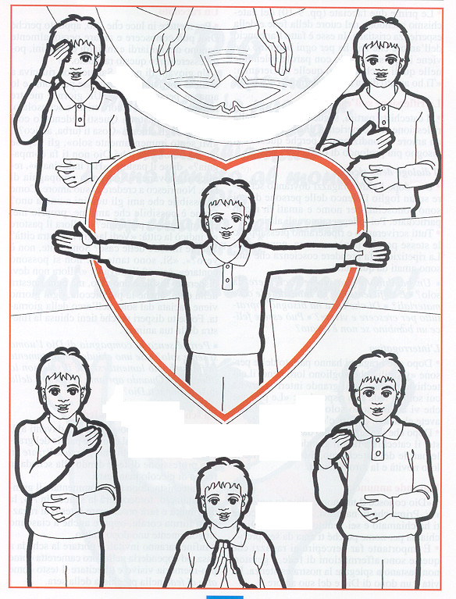

Al hacer la señal de la cruz con nuestra mano, desde la frente hasta el pecho y desde el hombro izquierdo hasta el derecho, **consagramos nuestra persona** expresando el deseo de acoger a Dios Trinidad en nosotros.

Con el deseo de que los pensamientos que elabora nuestra mente, las palabras que pronuncia nuestra boca, los sentimientos y deseos que nacen de nuestro corazón, las obras de nuestras manos, sean los de un hombre o mujer que viva "en el nombre del Padre, del Hijo y del Espíritu Santo".

|  |
| --- |
|  |

30-mayo-2021

**TIEMPO ORDINARIO**

**STMA. TRINIDAD**

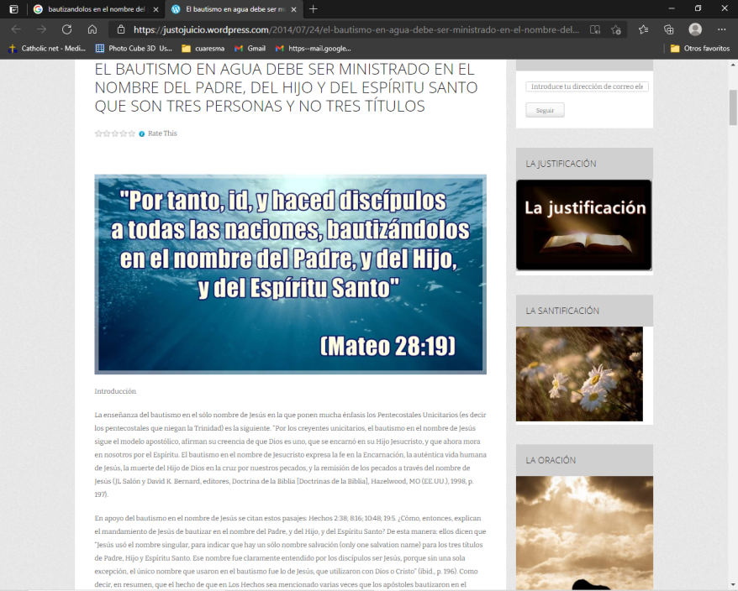







**DEUTERONOMIO 4,32-34.39-40:** *El Señor es el único Dios, allá arriba en el cielo, y aquí abajo en la tierra; no hay otro.*

**Moisés habló al pueblo, diciendo:** "Pregunta, pregunta a los tiempos antiguos, que te han precedido, desde el día en que Dios creó al hombre sobre la tierra: ¿hubo jamás, desde un extremo al otro del cielo, palabra tan grande como ésta?; ¿se oyó cosa semejante?; ¿hay algún pueblo que haya oído, como tú has oído, la voz del Dios vivo, hablando desde el fuego, y haya sobrevivido?; ¿algún Dios intentó jamás venir a buscarse una nación entre las otras por medio de pruebas, signos, prodigios y guerra, con mano fuerte y brazo poderoso, por grandes terrores, como todo lo que el Señor, vuestro Dios, hizo con vosotros en Egipto, ante vuestros ojos? Reconoce, pues, hoy y medita en tu corazón, que el Señor es el único Dios, allá arriba en el cielo, y aquí abajo en la tierra; no hay otro. Guarda los preceptos y mandamientos que yo te prescribo hoy, para que seas feliz, tú y tus hijos después de ti, y prolongues tus días en el suelo que el Señor, tu Dios, te da para siempre.

**SAL. *32*:Dichoso el pueblo que el Señor se escogió como heredad.**

**ROMANOS 8, 14-17:** *Habéis recibido un espíritu de hijos adoptivos, que nos hace gritar: ¡Abba! (Padre).*

**Hermanos:** Los que se dejan llevar por el Espíritu de Dios, ésos son hijos de Dios. Habéis recibido, no un espíritu de esclavitud, para recaer en el temor, sino un espíritu de hijos adoptivos, que nos hace gritar: ¡Abba! ***(Padre).*** Ese Espíritu y nuestro espíritu dan un testimonio concorde: que somos hijos de Dios; y, **si somos hijos,** también herederos, herederos de Dios y coherederos con Cristo, ya que sufrimos con él, para ser también con él glorificados.

**MATEO 28,16-20:** *Y sabed que yo estoy con vosotros.*

**Narrador:**En aquel tiempo, los once discípulos se fueron a Galilea, al monte que Jesús les había indicado. Al verlo, ellos se postraron, pero algunos vacilaban. Acercándose a ellos, Jesús les dijo:

**Jesús:** *-Se me ha dado pleno poder en el cielo y en la tierra. Id y haced discípulos de todos los pueblos, bautizándolos en el nombre del Padre, y del Hijo, y del Espíritu Santo; y enseñándoles a guardar todo lo que os he mandado.*

*Y sabed que yo estoy con vosotros todos los días, hasta el fin del mundo. Palabra del Señor.*

***(Narrador-Jesús)***





Dios Trinidad, encuentro de amor,

compañía permanente

**1. VER: El color de Dios**

**-** Hace algún tiempo el grupo Viva la gente cantaba una canción en la que un niño preguntaba a su padre al acostarse “papá, ¿de qué color es la piel de Dios?” Y él le contestaba que “negra, amarilla, roja y blanca es; todos son iguales a los ojos de Dios”. Y que “debemos aprender para el porvenir, todos como hijos de Dios vivir”. Ver canción: <https://www.youtube.com/watch?v=4fdZj7LSo4U>

***¿Qué dicen tus amigos de Dios? ¿Qué es vivir como hijos de Dios?***

**2**. **JUZGAR: Dios, encuentro de amor**

- En el evangelio de hoy, día de la Stma. Trinidad**, Jesús envía a los discípulos a anunciar el AMOR de Dios** Padre, Hijo y Espíritu Santo y nos dice: ***“sabed que yo estoy con vosotros todos los días*”. Ver:** [**https://youtu.be/PO9NE7F2_PY**](https://youtu.be/PO9NE7F2_PY)

**¿QUÉ NOS QUIERE DECIR?**

- **Hoy es la fiesta de la Stma. Trinidad,** una fiesta que nos revela el misterio y la grandeza de Dios.

- **Dios es Trinidad, es tres en uno, como una familia** de tres: Padre, Hijo y Espíritu Santo. Son distintos pero forman una unidad, familia, comunidad.

- Fano nos dibuja a Dios con un corazón, con un Amor en forma de paloma. **La Trinidad es un encuentro de Amor** en el que fluye la relación entre el Padre, el Hijo y el Espíritu Santo. Dios es Amor.

- Pero a los padres les gusta que sus hijos se parezcan a ellos. **Dios quiere que nosotros seamos igualitos a Él en el Amor,** en la relación de amor con los hermanos. No obstante somos imágenes a veces un tanto **“descoloridas”** de Dios, por los borrones del egoísmo, de la maldad y no nos portamos como “hijos de Dios” (2ª lectura). El amor, la fraternidad, han de ser las notas de los hijos de Dios.

- El evangelio nos dice además que **tenemos una misión**: anunciar que tenemos un Dios que es más bueno que el pan, un Dios que nos cuida, perdona y salva…

- Y por si fuera poco, el evangelio nos dice que Dios ***“está con nosotros todos los días, hasta el final de los tiempos”.*** Es decir, que Él quiere ser **compañía permanente** en nuestra vida. Y que jamás nos fallará. *Somos dándonos:* <https://www.youtube.com/watch?v=tMYgVUIN29M>)

***¿Te pareces a Dios? ¿Cómo vivir su compañía permanente?***

1. **ACTUAR: Dios, compañía permanente.**

* Descubre a Dios contigo, como tu colega e invócale. Al levantarte, salúdale, conságrate a Él, pídele que te envuelva con su amor. Vive como hijo de Dios, con obras de amor, sintiéndote feliz de creer en Él. Reza con sentido “en el nombre del Padre…” Cultiva tu vida interior: acércate a los sacramentos a recibir VIDA de águila, vida divina. Representad la anécdota de S. Agustín que ve al niño intentando meter toda el agua del mar en un charquito. Escribid una carta a un niño que dice que Dios no existe o que no cree en Dios.

***¿Qué estás dispuesto a hacer? ¿Y en grupo?***

Dios está aquí: <https://www.youtube.com/watch?v=eik8ed3V__s>